附件1

信息化实训教学比赛内容

中职组：配线子系统的设计、安装与检测

一、教学内容

信息技术类计算机网络技术专业《网络综合布线技术》课程中的有关内容。

1.配线子系统的设计；

2.配线子系统的安装；

3.配线子系统的检测。

二、现场操作说明

1.参赛教师根据现场施工示意图提供的6条链路随机抽取1条，完成配线子系统的布线与端接；使用测试仪测试永久链路预设故障，并打印测试报告进行分析。

2.参赛教师需对现场预设的故障永久链路随机抽取1条，使用FLUKE测试仪进行测试并填写故障检测记录分析表1（故障类型是以下其中之一：断路故障、反向线对故障、交叉线对故障、近端串扰故障、短路故障、回波损耗故障、跨接故障等）。

表1 故障检测记录分析

|  |  |  |  |  |
| --- | --- | --- | --- | --- |
| 序号 | 链路名称 | 检测结果 | 主要故障类型 | 主要故障主要原因分析 |
| 1 | A1链路 |  |  |  |

三、比赛现场提供的设备、工具清单

|  |  |  |  |  |  |
| --- | --- | --- | --- | --- | --- |
| 序号 | 分类 | 名称 | 型号规格 | 数量 | 单位 |
| 1 | 装置 | 网络综合布线  实训装置 | KYSYZ-12-1233（西安开元电子公司），配套1个6U机柜 | 1 | 套 |
| 2 | 测试设备 | FLUKE测试仪 | 根据学校教学型号自带 | 1 | 台 |
| 3 | 工具 | 单口网络打线钳 | 正规厂商 | 1 | 把 |
| 4 | 剥线刀 | 正规厂商 | 1 | 把 |
| 5 | 钢卷尺 | 2米 | 1 | 把 |
| 6 | 螺丝刀 | Φ6X150 | 1 | 把 |
| 7 | 剪管器 | 正规厂商 | 1 | 把 |
| 8 | 美工刀 | 正规厂商 | 1 | 把 |
| 9 | 条形水平尺 | 400mm | 1 | 把 |
| 10 | 弯管器 | Φ20 | 1 | 个 |
| 11 | 电动起子 | 正规厂商 | 1 | 把 |
| 12 | 十字批头 | 正规厂商 | 1 | 把 |
| 13 | 多功能剪刀 | 正规厂商 | 1 | 把 |

四、比赛现场提供的材料清单

|  |  |  |  |  |  |
| --- | --- | --- | --- | --- | --- |
| 序号 | 名称 | 型号规格 | 品牌 | 数量 | 单位 |
| 1 | PVC阻燃线管 | Ф20 | 联塑 | 4 | 米 |
| 2 | 网线 | CAT5e UTP | 一舟 | 1 | 箱 |
| 3 | 线管锁母 |  | 联塑 | 1 | 个 |
| 4 | 明装信息盒 | 国标86 | 万巨 | 1 | 个 |
| 5 | 单口信息面板 |  | 一舟 | 1 | 个 |
| 6 | RJ45网络配线架 | 24口 | 优族 | 1 | 个 |
| 7 | RJ45网络模块 |  | 华捷 | 4 | 个 |
| 8 | 尼龙扎带 | 4*150 | 正规厂商 | 15 | 根 |
| 9 | 面板标签纸 |  | 正规厂商 | 1 | 张 |
| 10 | 打印纸 | A4 |  | 2 | 张 |
| 11 | 十字螺丝 | M6*16 | 正规厂商 | 100 | 个 |
| 12 | 卡式螺母 | M6 | 正规厂商 | 20 | 个 |
| 13 | 理线架 |  | 正规厂商 | 1 | 个 |

注：现场提供的工具、耗材仅为选用，参赛教师可以自行携带。因Fluke测试仪设备型号较多，请参赛教师根据学校课堂教学使用的型号自带。

五、现场施工示意图

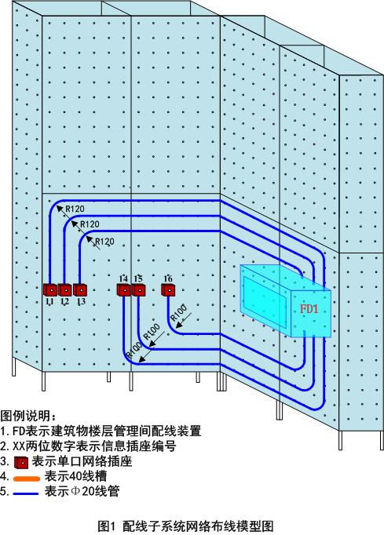

中职组：多功能控制器的装配与维修

一、教学内容

信息技术类电子技术应用专业基础课程《电子技术基础与技能》中有关内容。

1.多功能控制器的结构与工作原理；

2.多功能控制器的装配与功能调试；

3.多功能控制器典型电路故障的分析、检测与维修。

二、现场操作说明

参赛教师需在预设故障的多功能控制器中自主抽取1个（一经选定不得更换），判定并排除故障（故障类型是以下其中之一：直流供电电路故障、声光传感控制电路故障、门电路故障、放大电路故障、555单稳态触发器电路故障、可控硅相关电路故障），以实现声、光、磁、触摸、水位均能控制指示灯的亮与灭，并有光和声讯报警。

三、比赛现场提供的设备及工具清单

|  |  |  |  |
| --- | --- | --- | --- |
| 序号 | 设备名称 | 数量 | 备注 |
| 1 | 预设故障的多功能控制器 | 6种/若干块 |  |
| 2 | 多功能控制器全部套件 | 若干套 | 详见下表 |
| 3 | 数字万用表（UT58D） | 1只 | 选手可自备 |
| 4 | 指针式万用表（MF47） | 1只 | 选手可自备 |
| 5 | 通用示波器（YB4330） | 1台 |  |
| 6 | 直流稳压源（YB1731A） | 1台 |  |
| 7 | 电子电路维修通用工具 | 1套 | 选手可自备 |

1.多功能控制器套件清单

|  |  |  |  |  |
| --- | --- | --- | --- | --- |
| 序号 | 部件名称 | 设备符号 | 参数 | 数量 |
| 1 | 电阻 | R1 | 47kΩ | 1 |
| 2 | 电阻 | R2 | 2.2MΩ | 1 |
| 3 | 电阻 | R3 | 200KΩ | 1 |
| 4 | 电阻 | R4,R11,R6 | 1KΩ | 3 |
| 5 | 电阻 | R7 | 10KΩ | 1 |
| 6 | 电阻 | R8 | 100Ω | 1 |
| 7 | 电阻 | R9 | 33KΩ | 1 |
| 8 | 电阻 | R10 | 2MΩ | 1 |
| 9 | 可变电阻 | RP1 | 1KΩ | 1 |
| 10 | 电解电容 | C6、C4 | 220UF | 2 |
| 11 | 电解电容 | C3 | 100UF | 1 |
| 12 | 瓷片电容 | C1、C2、C5、C7 | 104PF | 4 |
| 13 | 二极管 | D1~D9 | 1N4007 | 9 |
| 14 | 发光二极管 | LED1,LED2 | 3mm蓝 | 2 |
| 15 | 单向可控硅 | Q4 | 100-6 | 1 |
| 16 | 三极管 | Q1 | 9013 | 1 |
| 17 | 三极管 | Q2 | 9014 | 1 |
| 18 | 三极管 | Q3 | 8050 | 1 |
| 19 | 集成电路 | U1 | 4011 | 1 |
| 20 | 集成电路 | U2 | 74LS32 | 1 |
| 21 | 集成电路 | U3 | NE555 | 1 |
| 22 | 三端稳压 | U4 | 7805 | 1 |
| 23 | 可变电阻 | RP1 | 1K | 1 |
| 24 | 接插座 | J1~J4 |  | 4 |
| 25 | 5V继电器 | K1 |  | 1 |
| 26 | 蜂鸣器 | FMQ | 有源 | 1 |
| 27 | 麦克 | MK1 |  | 1 |

2.多功能控制器原理图

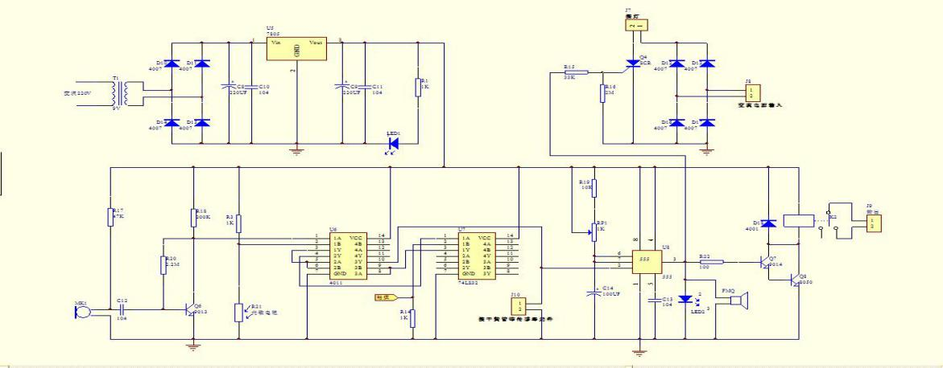

3.多功能控制器PCB图

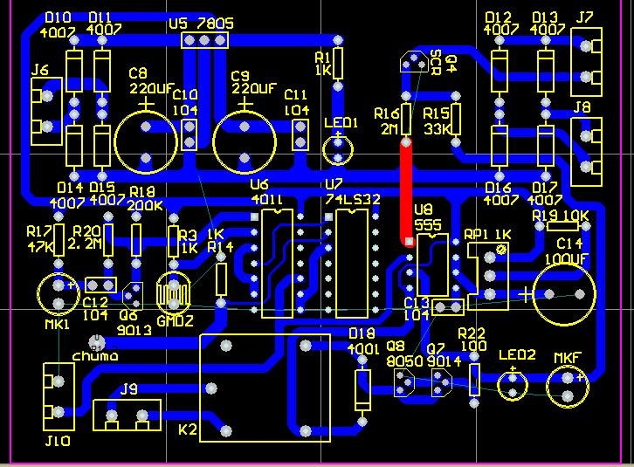

4.多功能控制器实物照片

